**IoT Innovacion – Lineacom**

**CREACIÓN DISPOSITIVO EN AZURE**

Primero se crea el dispositivo en azure

<https://linea.azureiotcentral.com/dashboards/dtmi:kkfvwa2xi:p7pyt5x3o>  
  
correo: [iot.innovacion@lineacom.co](mailto:iot.innovacion@lineacom.co)  
clave: Linea2023*

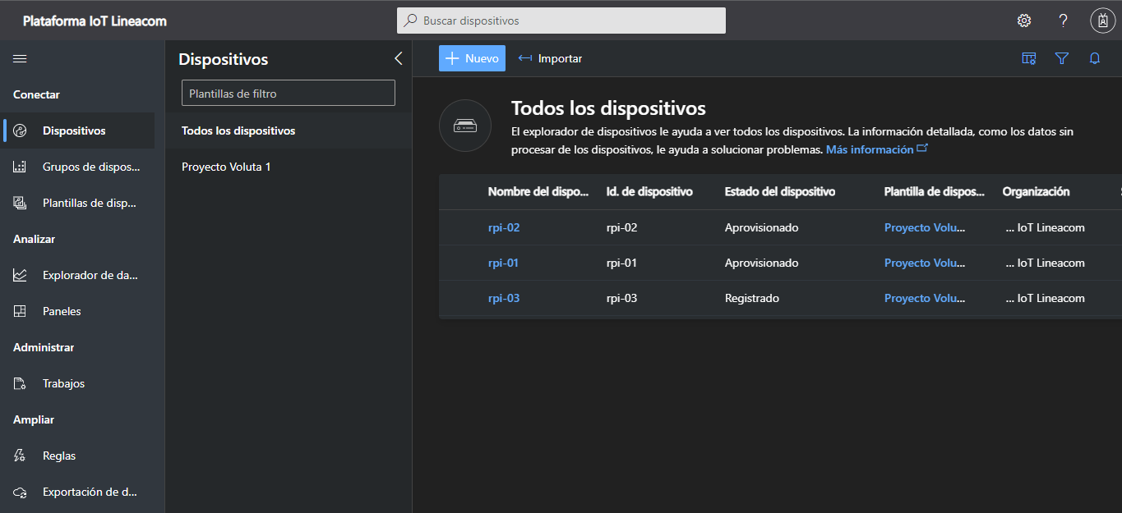

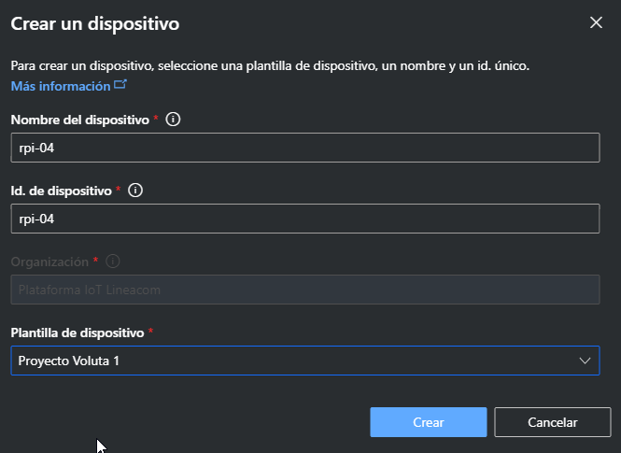

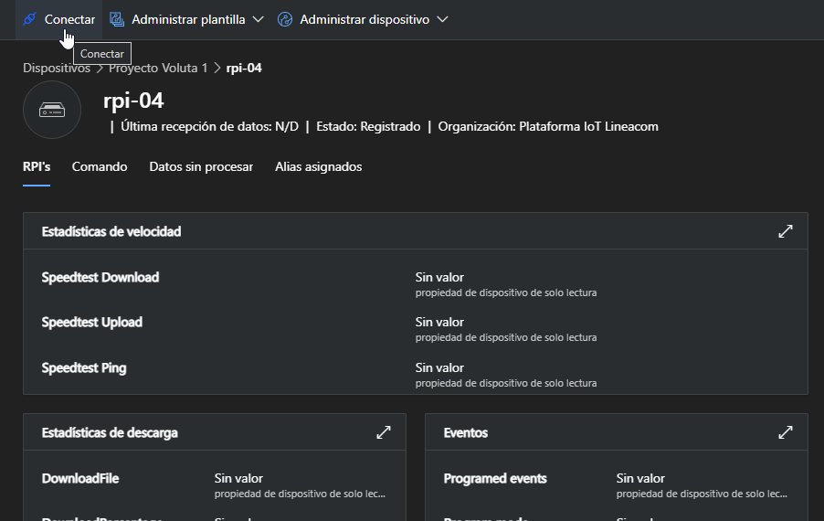

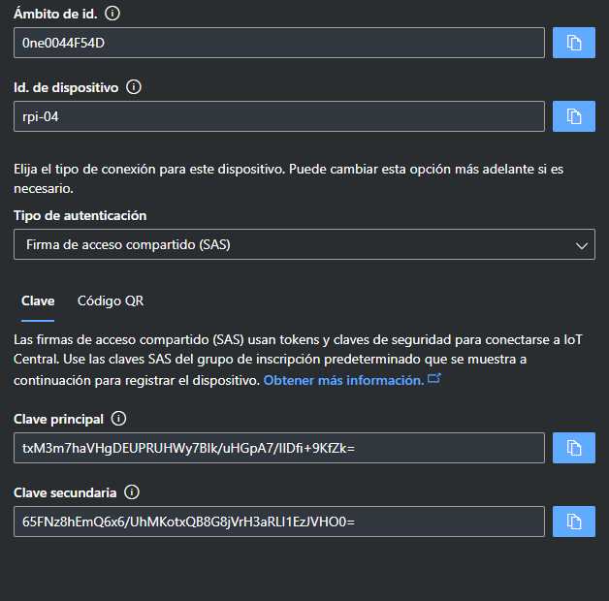

**INGRESO VOLUTA PLATAFORMA PARA EL CLIENTE (DONDE AÑADIRÁ PLAYLIST Y EVENTOS)**

<https://voluta-app.herokuapp.com/#/login>

usuario: root@root.com

clave: S0p0rt3

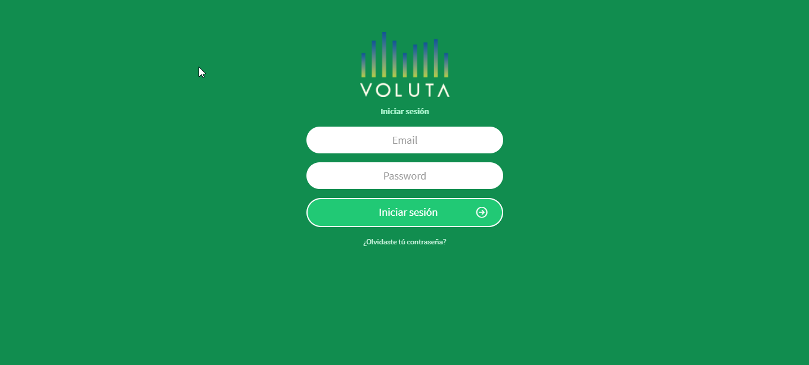

Aquí visualizamos los equipos añadidos, para ingresar damos clic en alguno de ellos

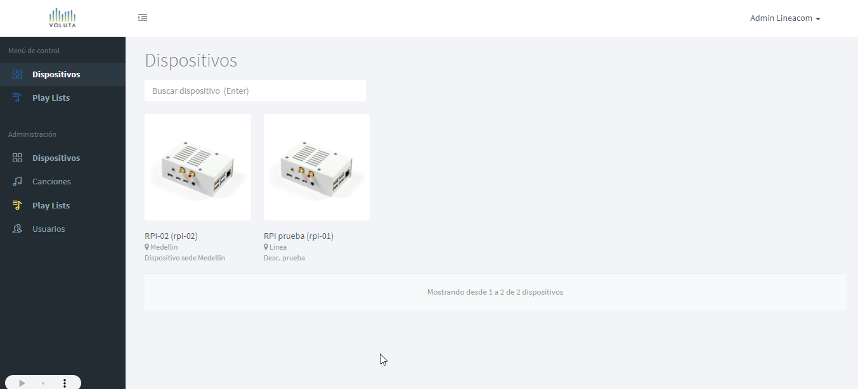

Para crearlos, Nos vamos a dispositivos y creamos uno nuevo (El nuevo que se haya creado en azure y se desee utilizar)

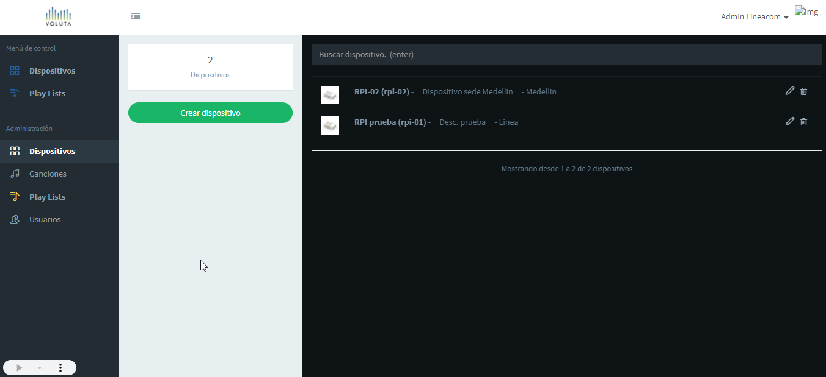

En el apartado canciones podemos cargar cualquier canción o sonido en mp3

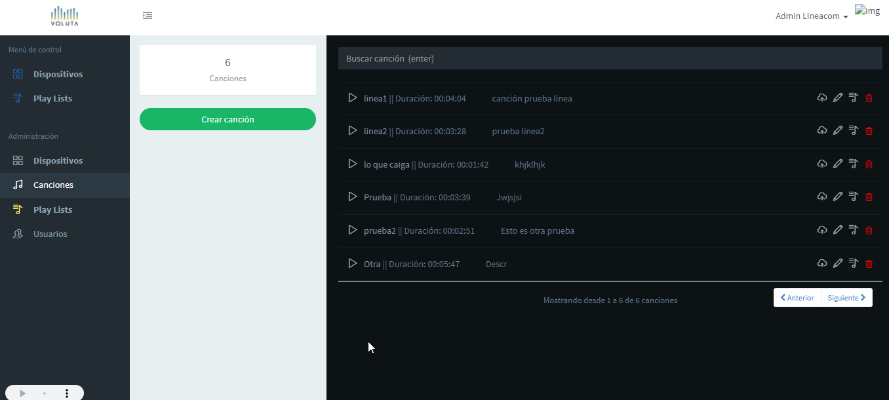

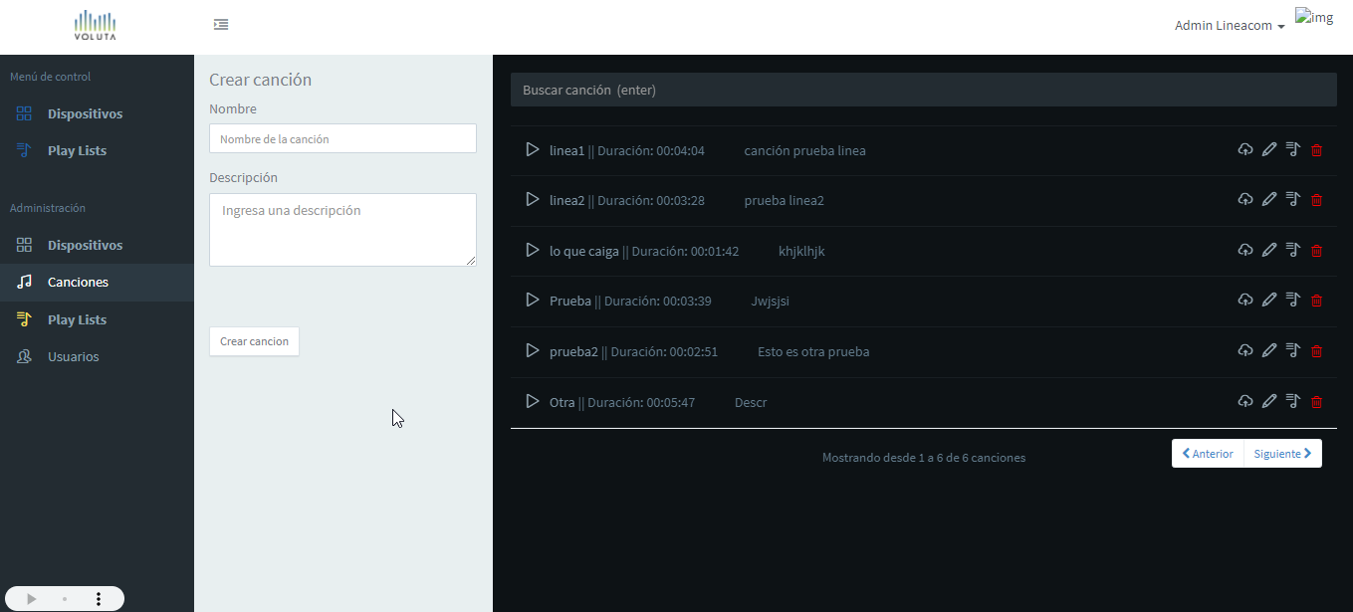

Para añadirlas a alguna playlist, seleccionamos esta opción

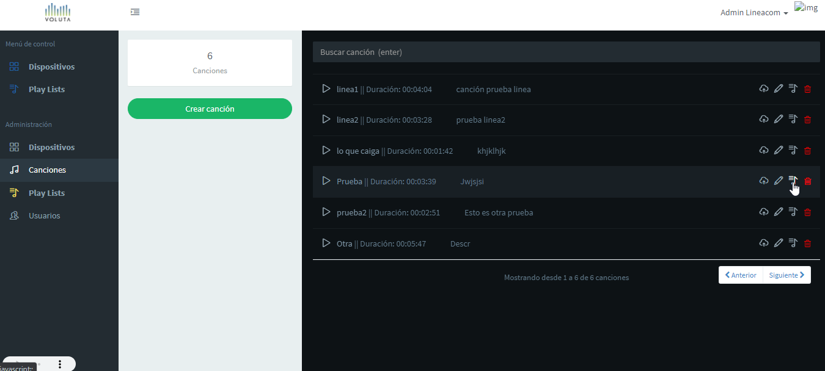

Luego elegimos la playlist a la que queremos añadir nuestra canción

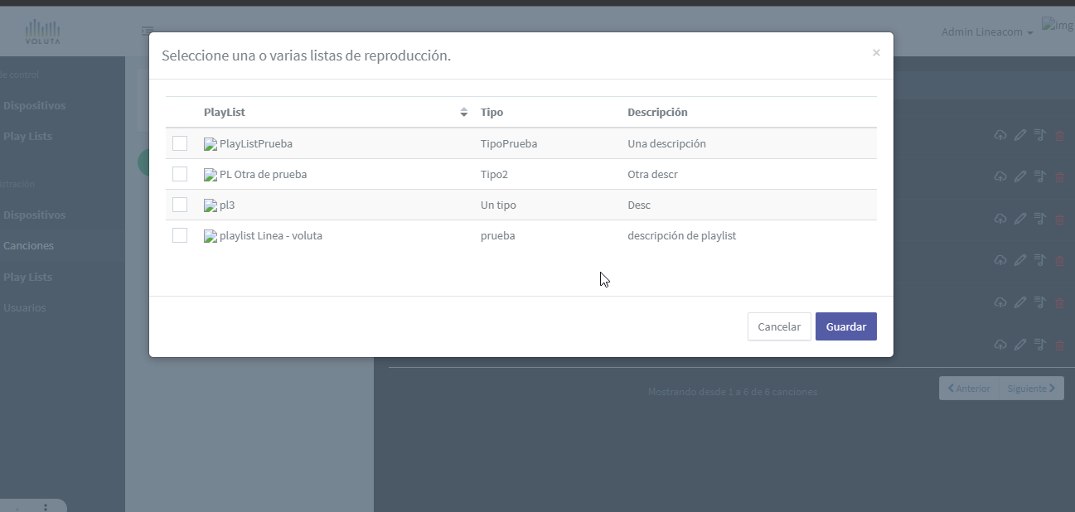

En este apartado se crean las playlist

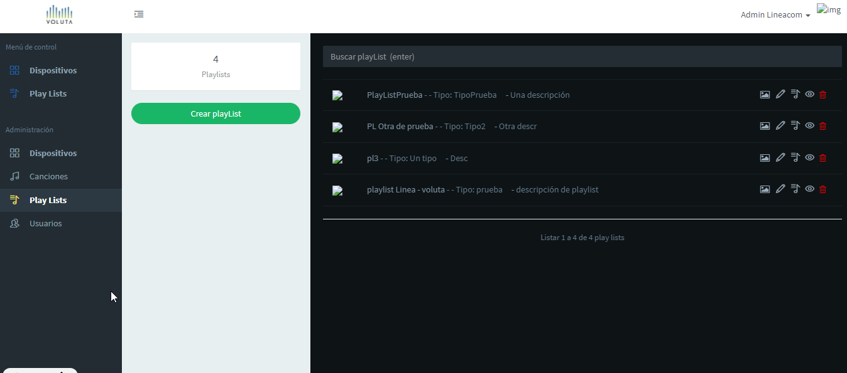

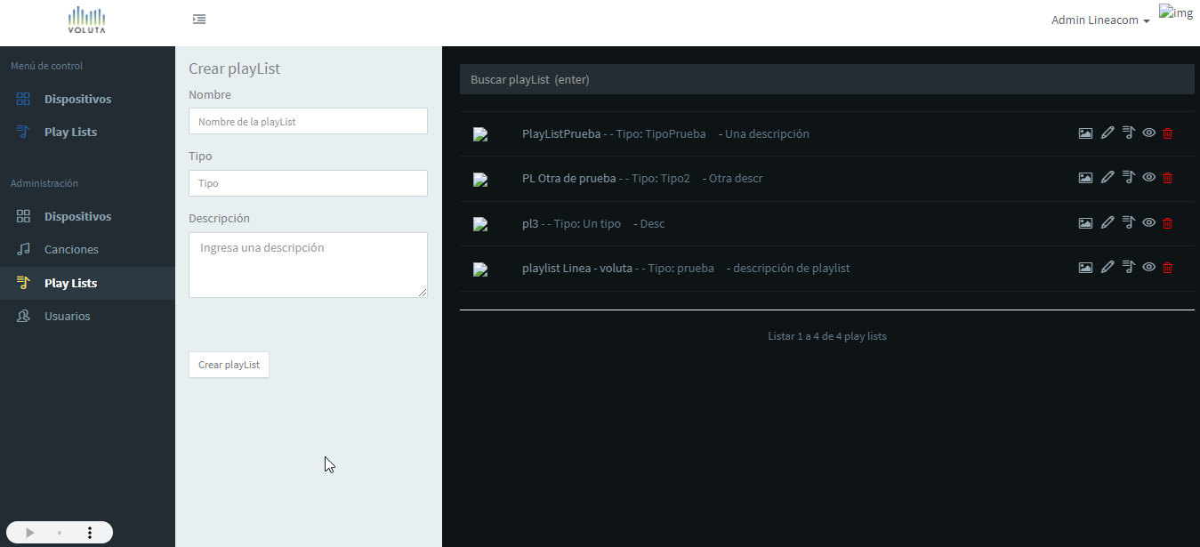

También podemos visualizar las canciones que hemos añadido a la playlist y además agregarle una imagen

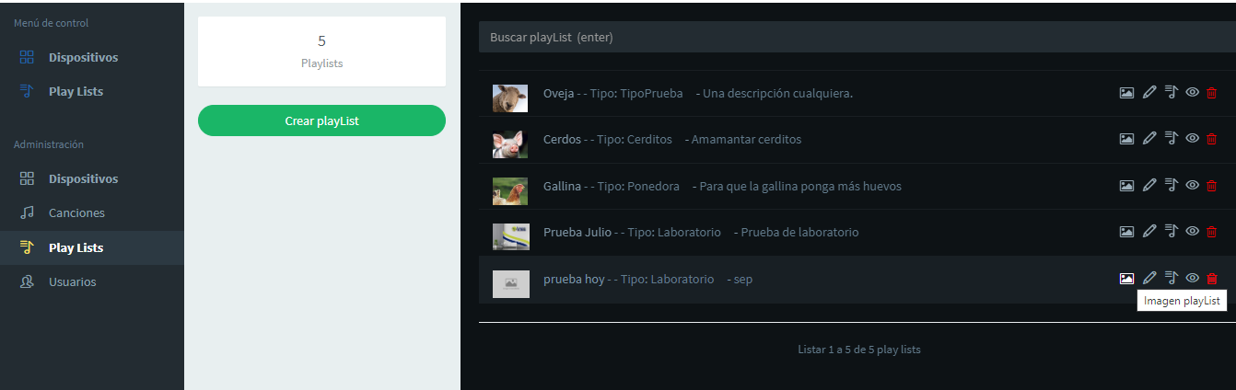

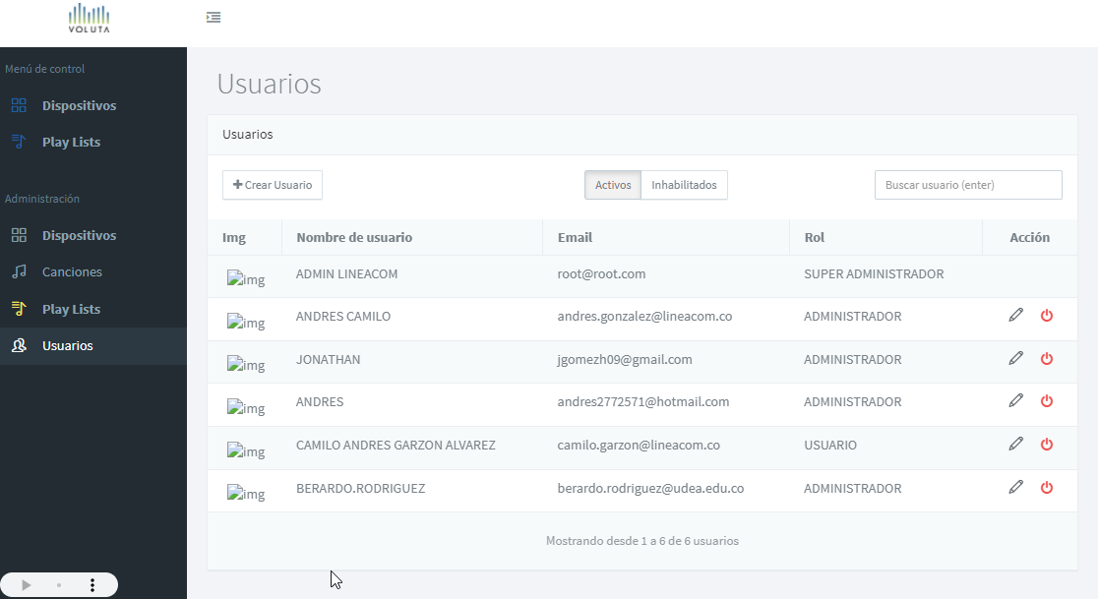

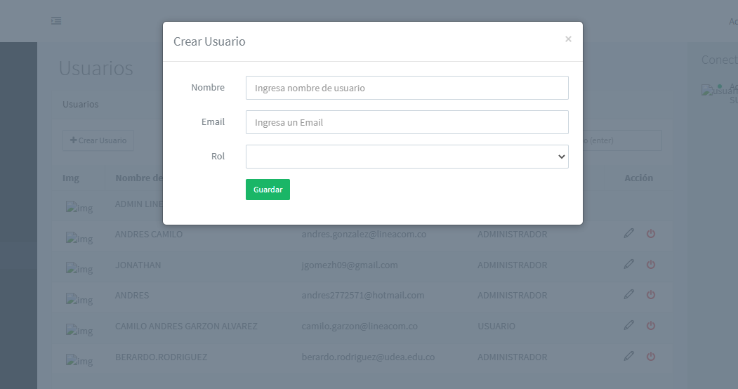

Una vez creadas las playlist y canciones, se añaden al dispositivo que se desee utilizar

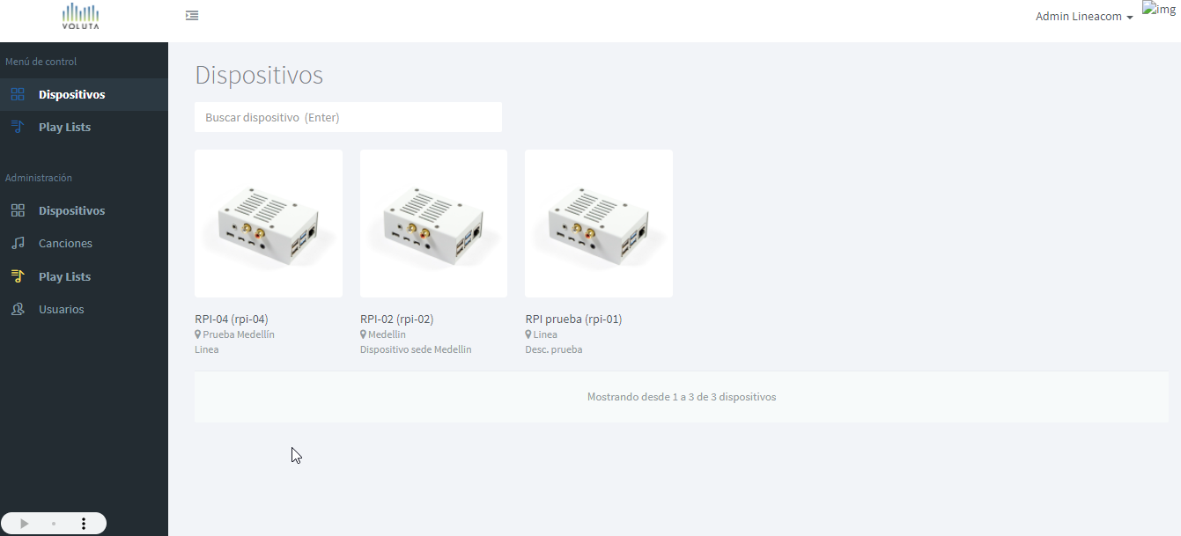

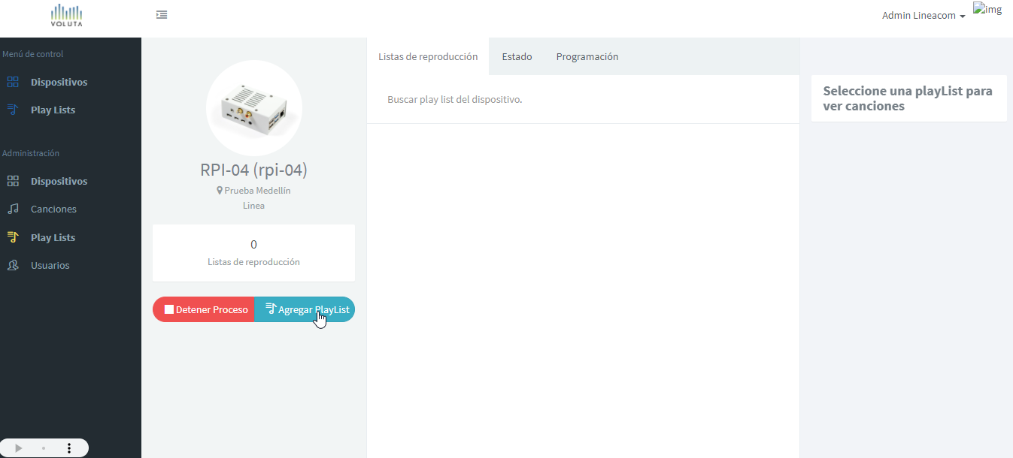

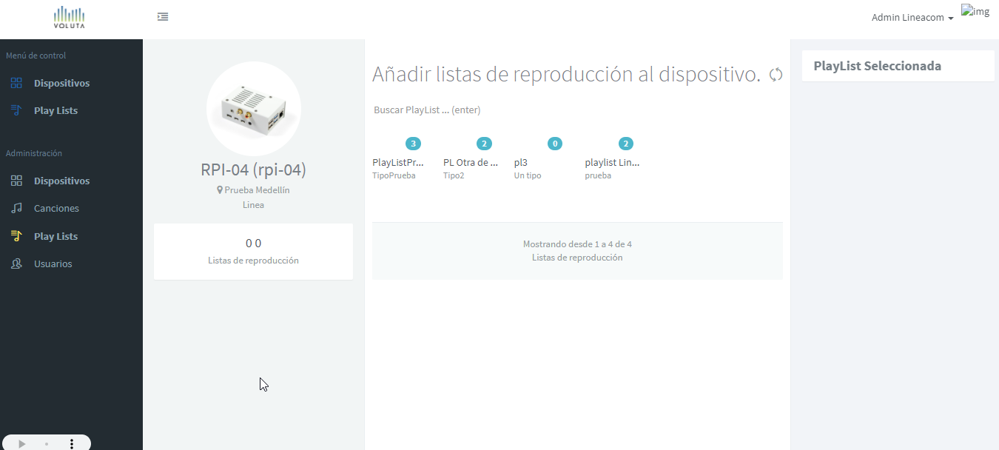

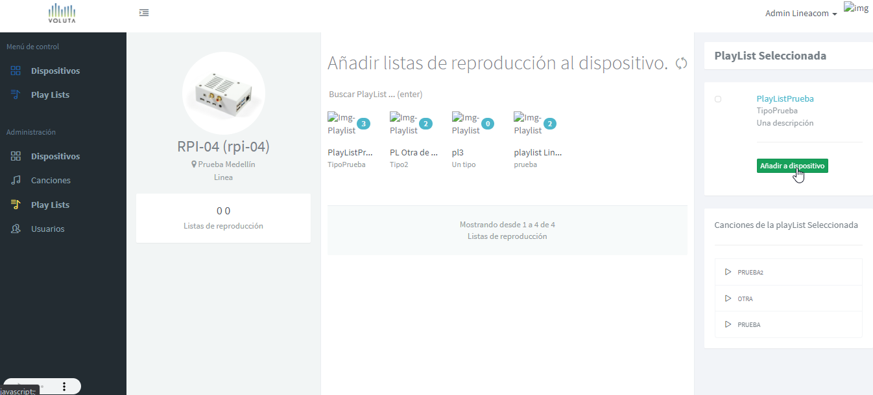

Luego sincronizamos la playlist con el dispositivo

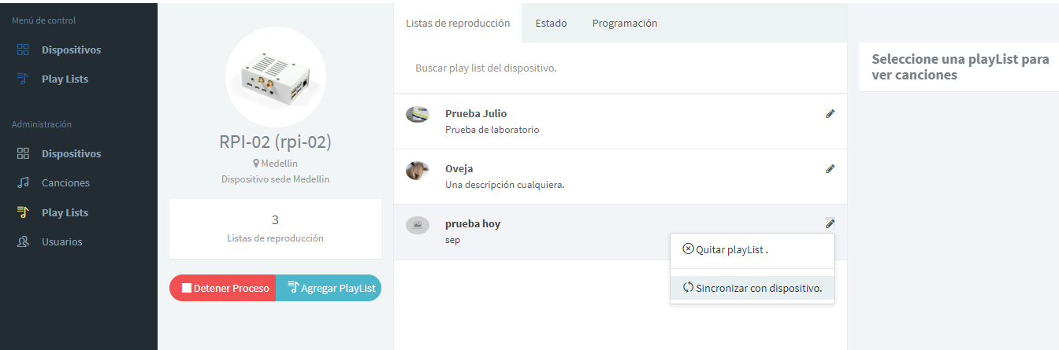

Al dar doble clic sobre la playlist deseada podremos reproducirla local o en el dispositivo para prueba de amplificación de audio

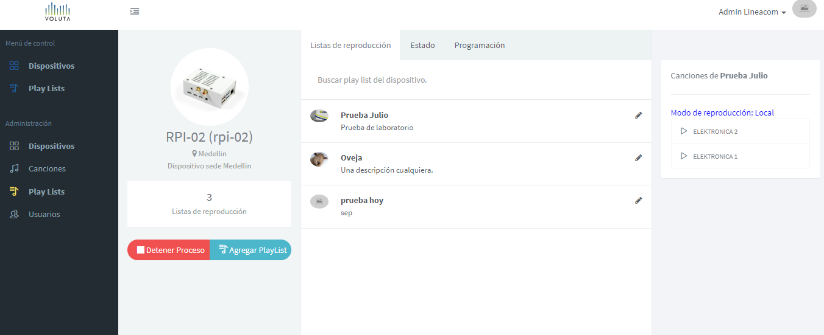

Para cambiar de modo reproducción local (en computador) al dispositivo hacemos clic en modo de reproducción

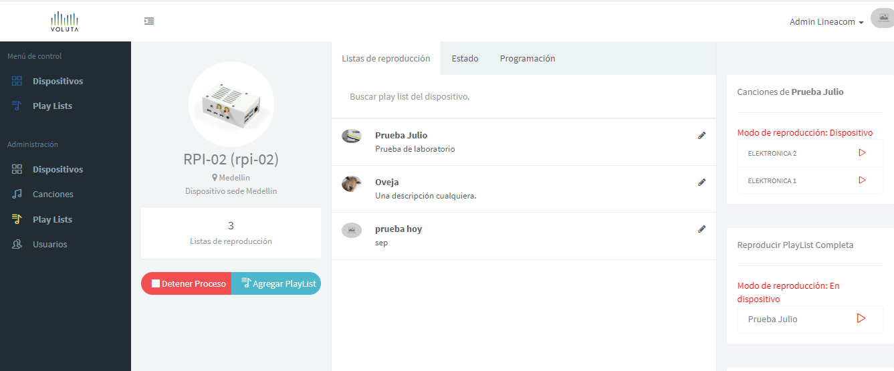

En estado visualizamos los eventos programados

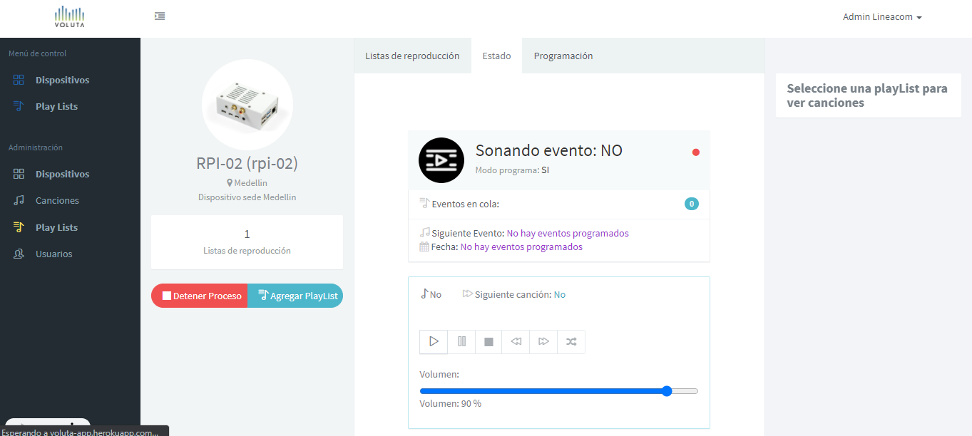

En el apartado programación añadimos los eventos deseados a realizarse, es decir cuando y hasta cuando queremos que suenen las playlist añadidas

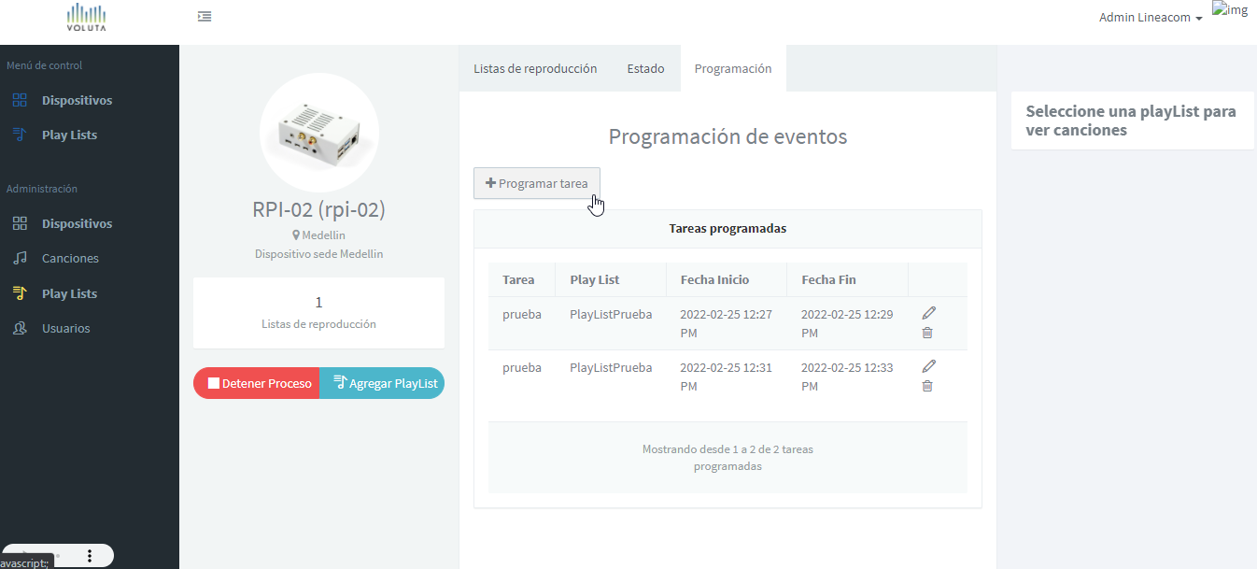

Contamos con fecha y hora de inicio, fecha y hora de terminación y opción reproducción de playlist barajar (en orden) repetir (repetir canciones) y canciones en aleatorio

